Latvijas Universitātes Latviešu valodas institūts
Latvijas Universitātes Humanitāro zinātņu fakultātes Ģermānistikas nodaļa
Latvijas Universitātes Humanitāro zinātņu fakultātes Slāvistikas nodaļa
Ventspils Augstskolas Tulkošanas studiju fakultāte

aicina piedalīties
starptautiskā zinātniskā konferencē

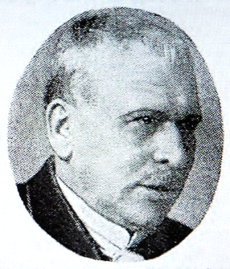

Jānis Zēvers / Johann Sehwers – 150

Konferences norises vieta un laiks: Rīga, 2018. gada 2. februāris

Konferences tematika:
- valoda un kultūras vēsture
- valodu kontakti
- Jāņa Zēvera personība un devums valodniecībā
- vācu un latviešu valodniecības mijiedarbība 20. gadsimta pirmajā pusē

Darba valodas: latviešu, vācu, angļu

Plānotais referāta ilgums: 30 min. (20 min. + 10 min. diskusijai)

Zinātniskā un rīcības komiteja: Dr. philol. Agnese Dubova, Dr. habil. philol. Ilga Jansone, Dr. philol. Igors Koškins, Dr. philol. Dzintra Lele-Rozentāle, Dr. philol. Egita Proveja, Dr. philol. Renāte Siliņa-Piņķe, Mg. hum. Marita Silkāne

Dalībnieka pieteikumu un īsu referāta anotāciju (līdz 700 zīmēm) lūdzam sūtīt līdz 2017. gada 30. novembrim uz e-pastu renate.silina-pinke@lu.lv.

Starptautiska zinātniskā konference

Jānis Zēvers / Johann Sehwers – 150

Rīgā, 2018. gada 2. februārī

DALĪBNIEKA ANKETA

Vārds, uzvārds
Zinātniskais (akadēmiskais) grāds
Darbavieta, amats

e-pasts, tālrunis

Referāta temats (nosaukums)
Referāta anotācija
(līdz 700 zīmēm)

